TURN- UND SPORTVEREIN 1905
OPPENAU E.V.

- ABT. FUSSBALL -

Vereinsfarben Rot-Weiß

Sportanlage „Haldenhof“ 1 Rasenplatz + kleiner Rasen-Nebenplatz
1 Kunstrasenplatz mit Flutlicht
Sportheim „Haldenhoftreff“

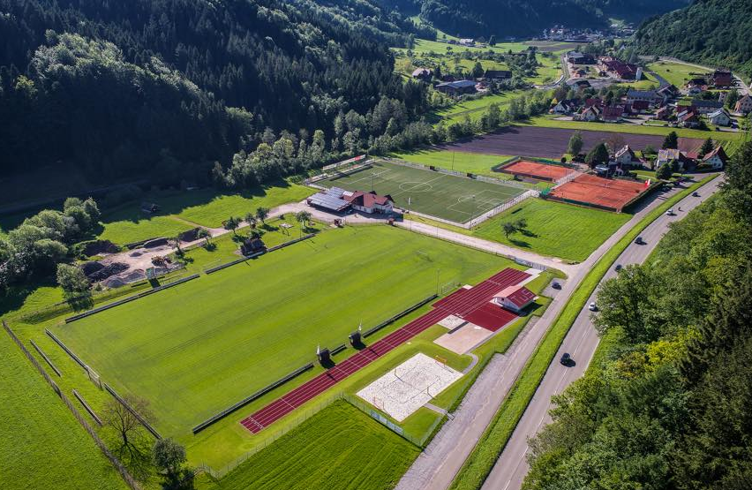

Vorstandschaft 1. Vorstand : Frank Spinner
Vorstand Jugend : Stephan Maier
Vorstand Sport : Toni Kimmig
Jugendleiter : Cesare Ruggeri
Kassierer : Conny Huber
Schriftführer : Günter Huber

Postanschrift Günter Huber

Jörg-von-Schauenburg-Str. 6
77704 Oberkirch
Tel.: 07802 / 7093100
fussball@tus-oppenau.de
Homepage: www.tus-oppenau.de/fussball

Vereinsheft Haldenhof Aktuell
Verantwortlich für den Inhalt: Frank Spinner

Mitglieder ca. 440 (Abteilung Fußball)

Mannschaften 1. Seniorenmannschaft Landesliga Südbaden
2. Seniorenmannschaft Kreisliga B Staffel 2
3. Seniorenmannschaft Kreisliga C Staffel 2

Damenmannschaft Bezirksliga in Spielgemeinschaft
AH – Mannschaft
9 Jugendmannschaften (teilweise in Spielgemeinschaften) + Bambinis

Sportliche Erfolge Saison 2000 / 01 Aufstieg in die Kreisliga A

Saison 2001 / 02 Aufstieg in die Bezirksliga

Saison 2002 / 03 Aufstieg in die Landesliga
Saison 2009 / 10 Aufstieg in die Landesliga
Saison 2012 / 13 Aufstieg in die Landesliga
Saison 2013 / 14 3. Platz Landesliga
Saison 2017 / 18 Meisterschaft Landesliga, Aufstieg Verbandsliga

TuS Oppenau Saison 2021/22
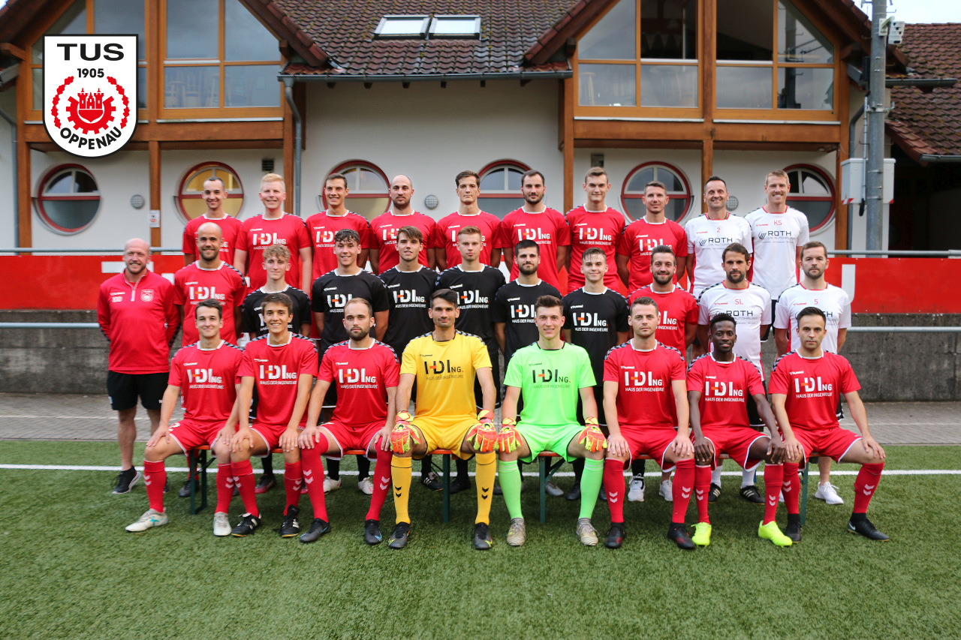
Hintere Reihe von links:
Luca Hoch, Moritz Mischall, Florian Ott, Dominik Treyer, Tobias Keller, Jan Streck, Jonas Schäuble, Mario Hoferer, Toni Kimmig (Vorstand Sport), Kevin Sax (Trainer)
Mittlere Reihe von links:
Klaus Huber (Betreuer), Markus Bruder, Yanis Blust, Luca Ruggeri, Maris Wirth, Nico Siebler, Leandro Ruf, Leon Lietz, Nicola Hermann, Stefan Laifer (Co-Trainer), Volker Gieringer (Co-Trainer)
vordere Reihe von links:
Lucas Gaiser, Marek Huber, Matthias Kimmig, José Poveda, Julian Fischer, Florian Müller, Ali Abdalla, Nicolas Lietz
Es fehlen:
Tobias Bohnert, Aaron Böhm, Dominik Rohrer, Laurin Hoch, Nico Oehler, Marvin Haas, Max Spinner

TuS Oppenau Neuzugänge Saison 2021/22
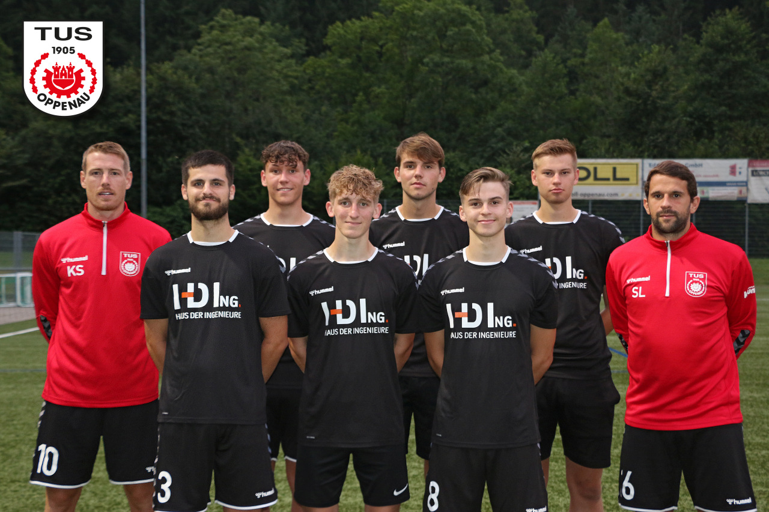
von links:
Kevin Sax (Trainer), Leandro Ruf, Luca Ruggeri, Yanis Blust, Maris Wirth, Leon Lietz, Nico Siebler, Stefan Laifer (Co-Trainer)

